申込締切：６/６(火)まで延期しました

価格交渉促進セミナー・下請かけこみ寺出張相談会 参加申込書

参加を希望されるものに〇を付けてください  ※両方を希望する場合は、いずれにも〇 | （ ） 価格交渉促進セミナーへの参加を希望する  朱鷺メッセ新潟コンベンションセンター３階中会議室３０２
（ ） 下請かけこみ寺出張相談会を希望する
朱鷺メッセ新潟コンベンションセンター３階小会議室３０５
企業・団体名
住 所 | （〒 ）
所 属 |  | 連絡先 | ＴＥＬ：  Ｅ-mail：
参加者１ |  | 参加者２
※上記申込書に記載された個人情報は、受付整理や諸連絡にのみ利用し、それ以外の目的には使用しません。

●お問合せ、お申込みはこちらまで
新潟県 産業労働部 地域産業振興課 担当：清水、相羽
TEL：025-280-5243 FAX：025-280-5278 ngt050100@pref.niigata.lg.jp

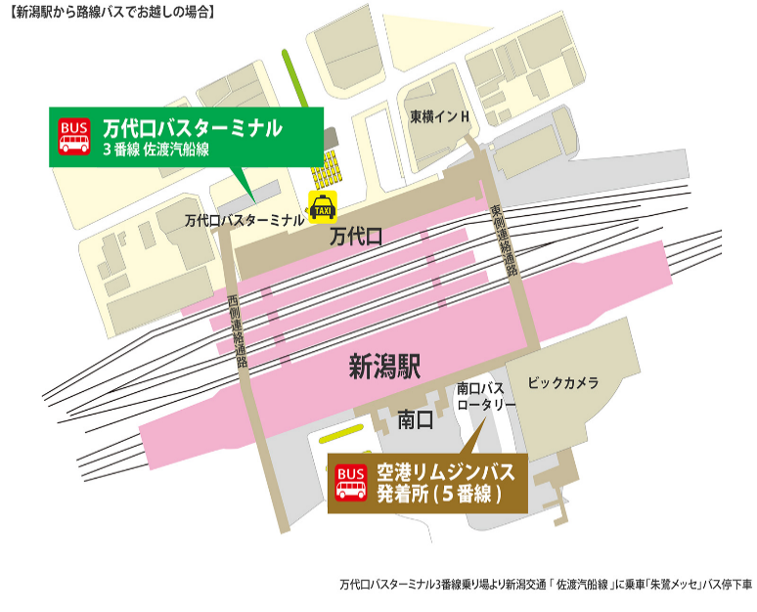
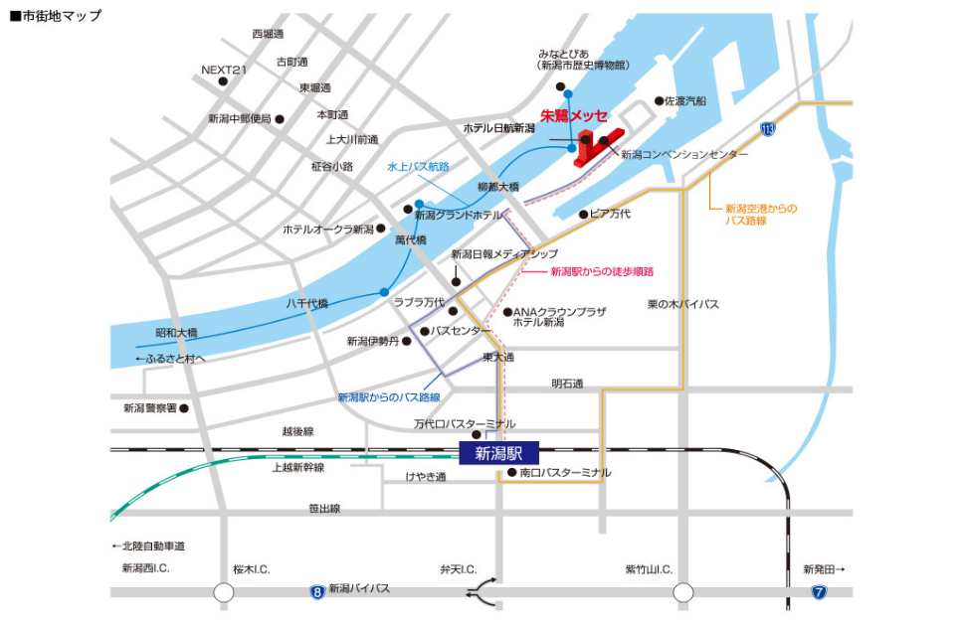
◆アクセス

